Приложение № 8
ВС «Кубок Шихана» 2022 г.
Всероссийский фестиваль «Кубок Шихана» по киокушин
среди юношей и девушек, юниоров и юниорок, мужчин и женщин, посвященный памяти Шихана Тагира Таирова

Место проведения соревнований

г. Краснодар, ул. Береговая 144, ДС «ОЛИМП»
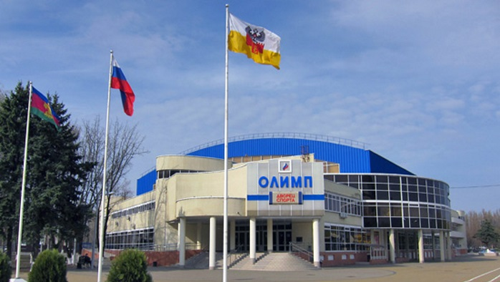
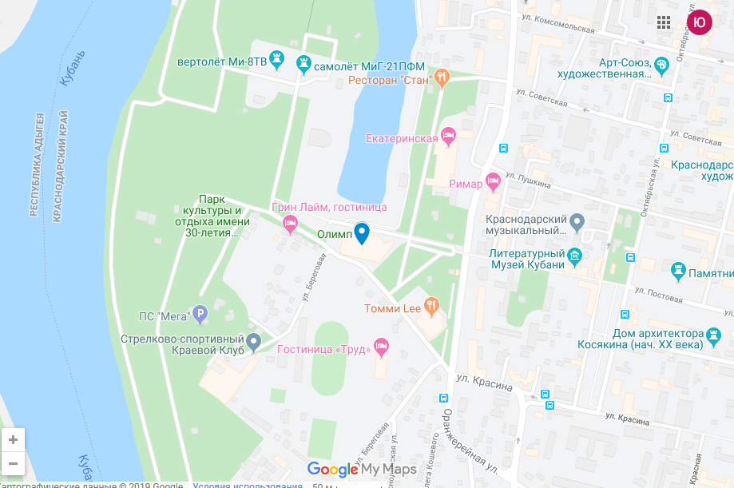
Официальные гостиницы

Гостиница «Москва», ул. Красная 60
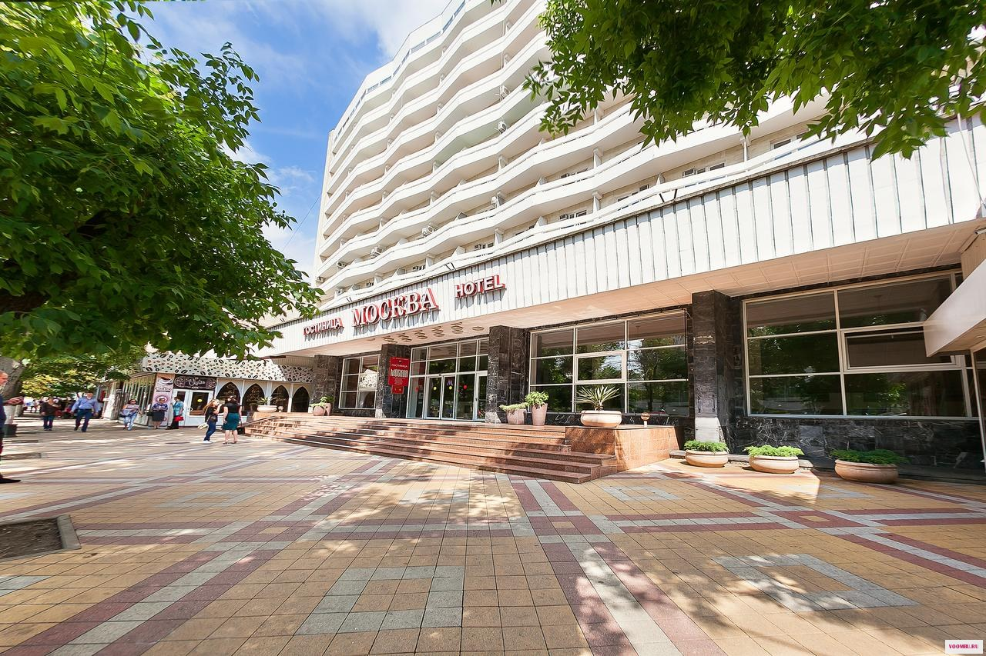
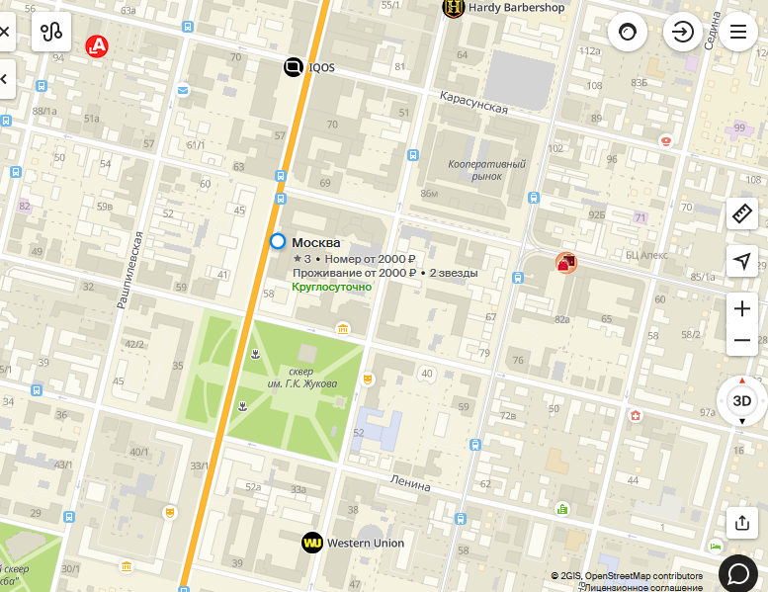

Гостиница «Кавказ», ул. Красная 174

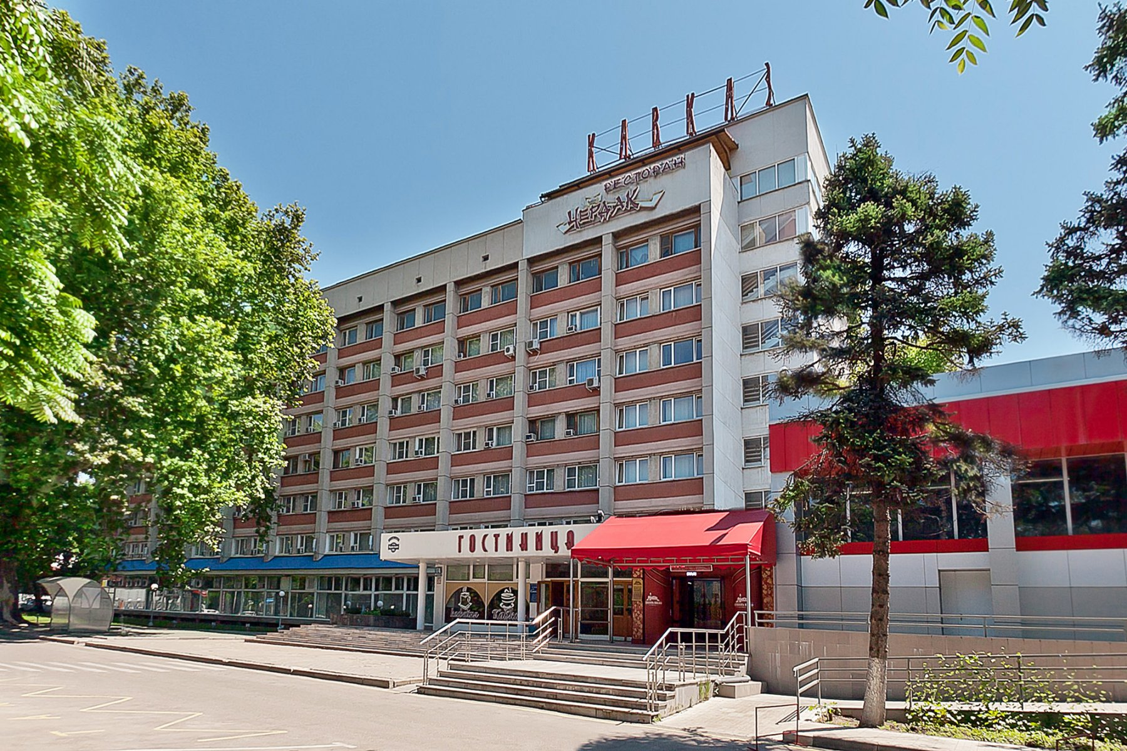
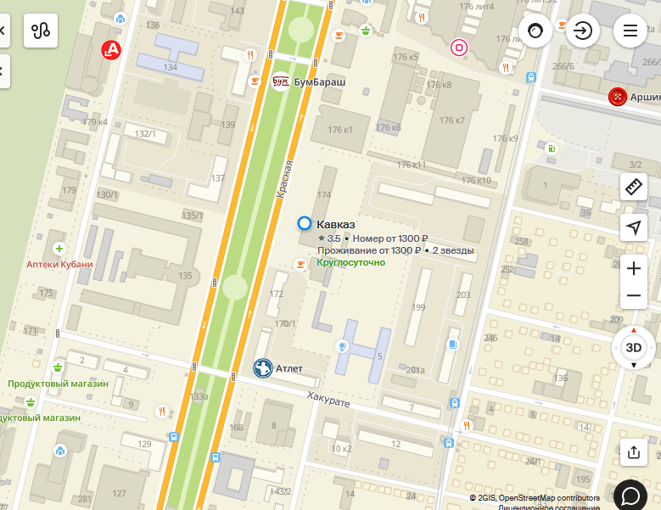

Как добраться из официальных гостиниц до места проведения соревнований

От гостиницы «Москва» до ДС «ОЛИМП»

- Пешком 10 минут.
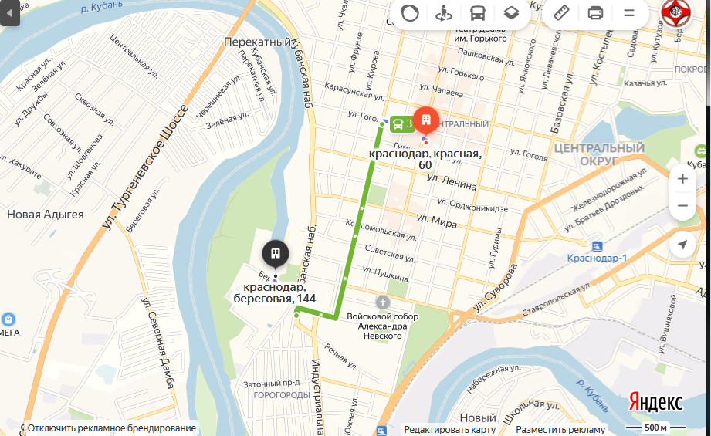
От гостиницы «Кавказ» до ДС «ОЛИМП»

- Пешком 30 минут
- Автобус: 106А, 26, 3, 95, троллейбус: 9, маршрутное такси: 44,5.
